**Cocos2d-x Installer**

**产品需求说明书**

|  |  |  |  |
| --- | --- | --- | --- |
| 文档版本号： | V1.2 | 文档编号： | 10000 |
| 文档密级： | 绝密 | 归属部门/项目： | 引擎部/Cocos |
| 产品名： | Cocos | 子系统名： | 安装包 |
| 编写人： | 张成 | 编写日期： | 2015年10月12日 |

# 修订记录

|  |  |  |  |  |
| --- | --- | --- | --- | --- |
| **日期** | **版本** | **修改描述** | **作者** | **审核** |
| 2015/10/12 | V1.0 | 创建文档 | 张成 |  |
| 2015/10/12 | V1.1 | 安装包不包含AnySDK | 张成 |  |
| 2015/10/13 | V1.2 | 不会安装AnySDK和SDKBox | 张成 |  |

# 前言

|  |  |
| --- | --- |
| 文档目的 | 整合编辑器，Fw，Cocos2d-x所有产品为统一的cocos产品 |
| 第一读者 | 老大们，产品同学。 |
| 第二读者 | 成都，北京，厦门开发，北京测试，PM。 |
| 作者 | 产品经理 |

# 总体描述

|  |  |  |  |
| --- | --- | --- | --- |
| 角色 | 责任人 | 任务 | 完成时间 |
| 产品经理 | 张成 | 需求整理、交互原型 |  |
| 研发 | 谢鑫 | 需求研发 |  |
| 测试 | 程姗姗 | 需求特性及性能测试 |  |

# 需求特性描述

|  |  |  |  |
| --- | --- | --- | --- |
| 需求 | 序号 | 特性（子需求） | 优先级 |
| 安装包 | 1 | 安装包修改 |  |

## 3.1 安装包修改

**用户场景：**

当用户双击Cocos2d-x安装包的时候。。。。

**功能描述：**

## 3.1.1【安装包合并】

* Framework整合Cocos2d-x源代码。
* cocos2d-x安装包合并 cocos studio安装包、~~AnySDK安装包~~和Framework安装包（包含cocos2d-x源代码）。
* 安装Cocos2d-x.exe/dmg 具体逻辑如下：

当用户安装Cocos2d-x.exe/dmg的时候，可以选择是否安装Cocos Studio。

## 3.1.2【默认安装路径修改】

* 默认安装位置为：C:\Cocos

## 3.1.3【安装界面修改】

* 用户双击Cocos2d-x安装包，弹出安装界面， 如示意图-01：



示意图-01

1、点击“X”，退出安装，点击“**一**”最小化。

2、点击“Cocos2d-x服务条款”弹出浏览器，打开链接：

3、点击“立即安装”，流程如示意图-02：

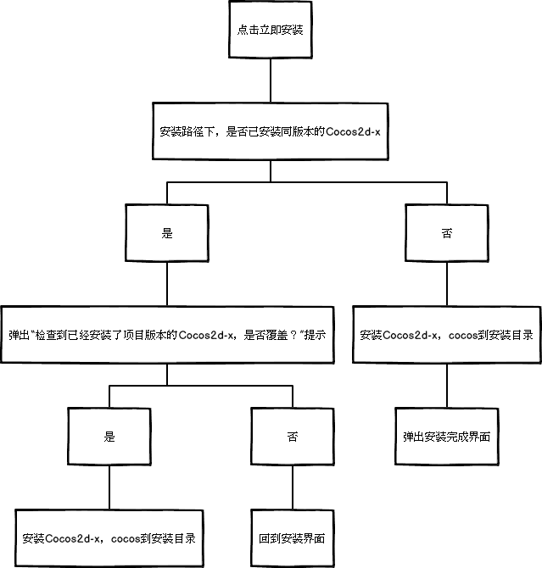

示意图-02

## 3.1.4【自定义安装】

* 点击“自定义安装”， 并弹出以下界面，如示意图-03：



示意图-03

Cocos为默认勾选，其安装路径与Cocos2d-x的路径保持一致，也可取消勾选。

**数据上报：**

无

**界面体验流程：**[**http://anycdn-web.chinacloudsites.cn/Cocos2d-x_installer/#p=cocos2d-x_installer**](http://anycdn-web.chinacloudsites.cn/Cocos2d-x_installer/#p=cocos2d-x_installer)